JESEN U ŠUMI
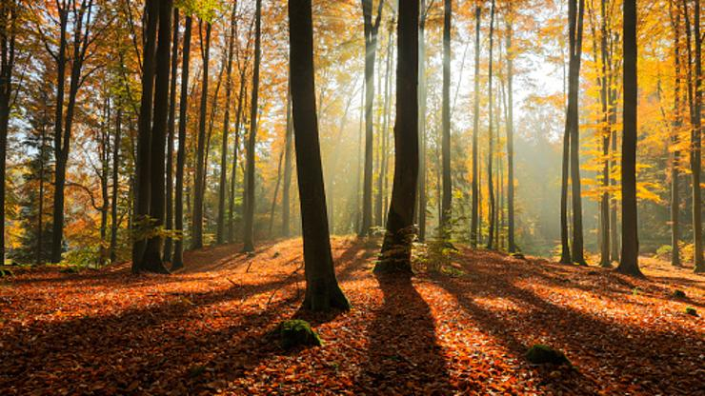
ŠUMA

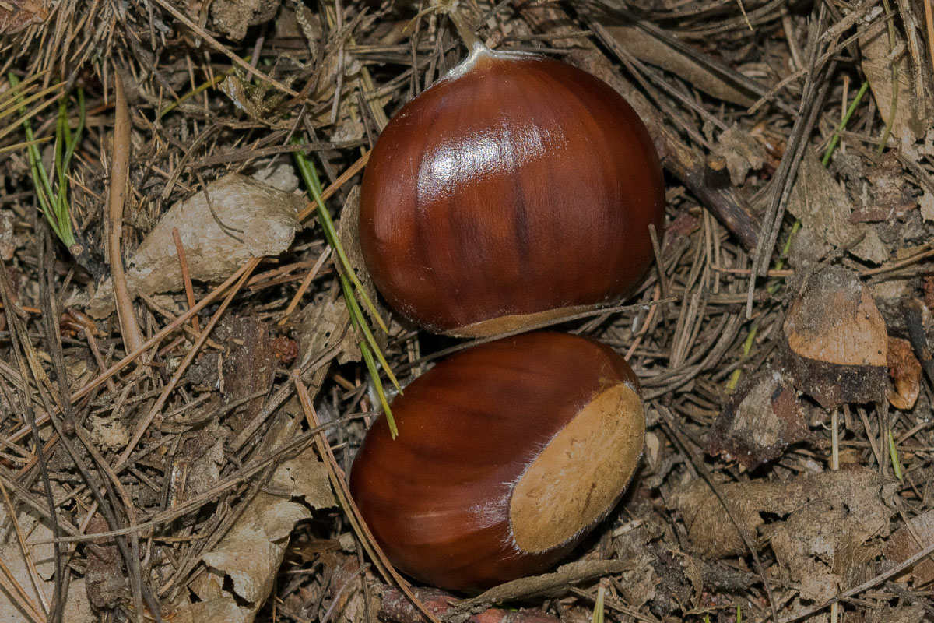
KESTEN

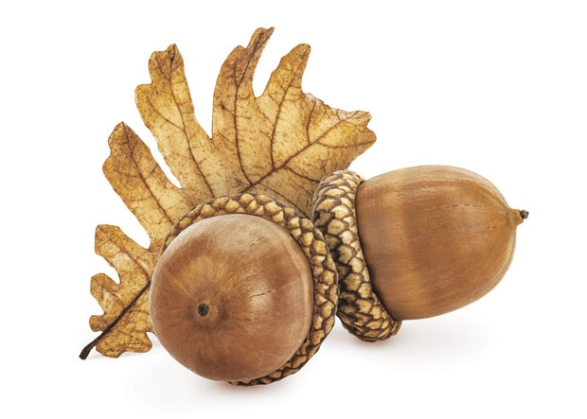
ŽIR
Upute:
Pokažite djetetu sliku šume i pitajte: Što je to na slici?; Koje je godišnje doba na slici šume?
Pokažite djetetu sliku kestena pa žira i pitajte: Što je to na slici?; Gdje raste?; U koje godišnje doba sazrijeva, kada ga beremo?

